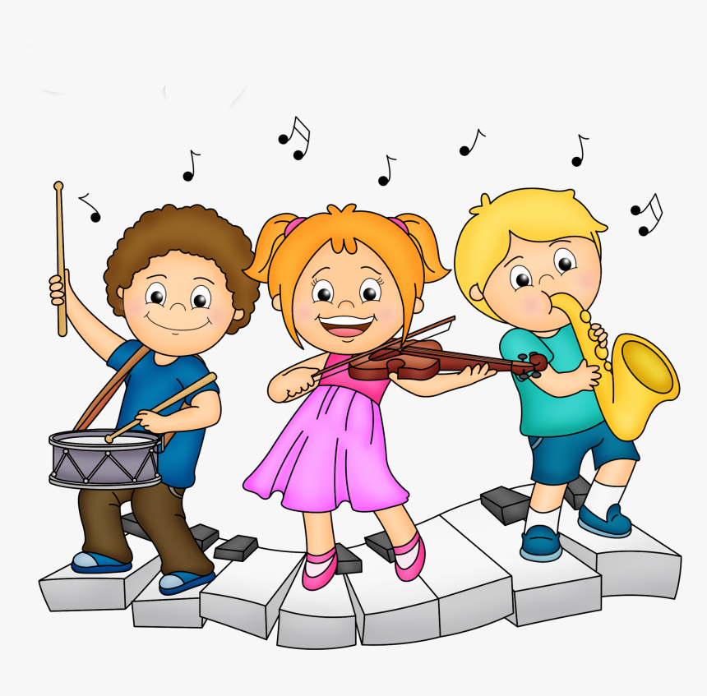 „ Odkrywam świat muzyki”

Program zajęć rozwijających dla dzieci.
mgr Danuta Ostrowska

Lidzbark 2022
1. Nazwa programu
„Odkrywam świat muzyki”- program autorski zajęć rozwijających dla dzieci.
2. Założenia
Muzyka , jako jedna z dziedzin sztuki, odgrywa ogromną rolę w życiu każdego człowieka. Jest rodzajem odprężenia psychicznego, wzbogaca doświadczenia, wpływa na wszechstronny rozwój osobowości, rozwija uczucia i wyobraźnię, dostarcza dużo radości i piękna.
Jest naturalnym sposobem wyrażania uczuć i emocji.
Muzyka w pracy z dzieckiem:
uczy i wychowuje - pozwala zrozumieć otaczający świat
bawi - dostarcza dzieciom wiele radości
rozwija - dziecko zaczyna rozumieć, że coś jest rytmiczne, że muzyka jest głośna lub cicha
i można ją przedstawić ruchem
wspomaga rozwój emocjonalny - dziecko wyraża swoje pragnienia, uczucia wyobrażenia
wpływa na ogólny stan zdrowia - w ruchu następuje rozwój mięśni, poprawa postawy,
praca serca, układu nerwowego, płynnego ruchu
relaksuje - wycisza i relaksuje
3. Cel ogólny programu
Celem programu jest odkrywanie świata muzyki, rozwijanie wrażliwości muzycznej dzieci w wieku przedszkolnym jako jeden z elementów wszechstronnego rozwoju dziecka.
4. Cele szczegółowe
- rozwijanie wrażliwości muzycznej
- rozwijanie wyobraźni
- rozwijanie inwencji twórczej i inspirowanie do samodzielnego działania
- kształcenie estetyki ruchu
- rozwijanie zainteresowań muzycznych
- kształtowanie umiejętności słuchania prostych utworów muzycznych
- uwrażliwienie na bodźce zewnętrzne wzrokowo- słuchowe
- kształtowanie umiejętności odzwierciedlania muzyki w formie plastycznej i ruchowej
5. Warunki realizacji
Realizacja programu przewidziana jest na okres 8 miesięcy od 01.10.2022r. do 31.05.2023r.
Zajęcia odbywać się będą w grupie dzieci 4-5-letnich „Motylki”. Program przyczyni się
do wszechstronnego rozwoju dzieci.

6. Tematyka zajęć
Zabawy integracyjne przy muzyce.
„ Cztery pory roku - jesień” - odzwierciedlanie muzyki w formie plastycznej.
„ Deszczowe dźwięki” - kształtowanie poczucia rytmu, wrażliwości na barwę i wysokość
dźwięków.
„ Deszczowe krople” - wyrażanie emocji w formie plastycznej.
„ Czy znasz ten instrument?” - poznawanie instrumentów muzycznych, utrwalanie wiedzy
o znanych instrumentach.
„ Nasza orkiestra” - gra na instrumentach perkusyjnych.
„ Cztery pory roku - zima”- odzwierciedlanie muzyki w formie plastycznej.
Improwizacje taneczne przy muzyce instrumentalnej.
„ Śpiewam i tańczę”- ćwiczenia oddechowe, artykulacyjne, śpiew i taniec.
„ Słuchaj i chodź” - zabawy ruchowe mające na celu wyrabianie wrażliwości na zmiany
dynamiczne.
„ Muzyka jest we mnie”- eksperymentowanie rytmem, głosem, dźwiękiem i ruchem,
rozwijanie wyobraźni muzycznej.
„ Jaka to melodia?” – rozpoznawanie piosenek po fragmentach melodii.
„ Co słychać w przyrodzie” – rozpoznawanie dźwięków przyrody.
„ Echo muzyczne” – odtwarzanie krótkich tematów rytmicznych.
„ Malowanie muzyki”- wyrażanie emocji po wysłuchaniu utworu.
„ Co wiemy o świecie muzyki?” – quiz podsumowujący zdobytą wiedzę podczas zajęć.
7. Pożądane efekty
Zgodnie z założeniami, organizowane sytuacje pozwolą dzieciom rozwinąć dyspozycję
twórczą, wyrazić siebie poprzez to co robią i co tworzą. Wpłynąć na harmonijny rozwój
we wszystkich sferach osobowości.
8.Metody:
- aktywizujące
- praktyczne
- problemowe
- podające
Każda z metod nie jest stosowana w izolacji, lecz wzajemnego uzupełniania się, ponieważ w pracy dydaktyczno – wychowawczej najważniejsze jest dziecko i jego wszechstronny rozwój.
9.Formy:
- integrowanie zabaw z muzyką
- śpiew
- zabawy ruchowe przy muzyce
- gra na instrumentach perkusyjnych
- taniec
- relaksacja
- wyrażanie muzyki w formie plastycznej
8. Ewaluacja
Ewaluacja programu ma na celu pozyskanie informacji na temat:
- zainteresowań, wiedzy oraz umiejętności dzieci w zakresie edukacji muzycznej
- stopnia atrakcyjności zajęć
- skuteczności metod i form stosowanych przez nauczyciela
Dokonywana będzie na bieżąco podczas zajęć i zabaw. Będzie polegała na obserwacji
dzieci podczas wykonywanych zadań i ćwiczeń (skupienie, aktywność dzieci,
zaangażowanie, chęć uczestnictwa w zajęciach). Pozwoli ona na określenie przydatność
programu, jego mocnych i słabych stronach.
(Wskazówki do ewentualnego zmodyfikowania programu)

Program został tak opracowany, aby można było go modyfikować według potrzeb i możliwości dzieci.

